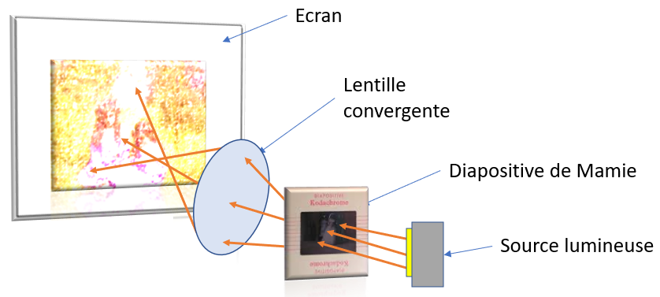

**Notions abordées : Tracé d’une image**

Vous êtes chez vos grands-parents. Mamie veut absolument vous montrer des diapositives prises du temps de sa fringante jeunesse. Le lecteur de diapositive est constitué d’une source lumineuse et d’une lentille convergente (voir schéma à droite). Malheureusement, l’image projetée sur l’écran apparait floue. Que faire ?

**Activité : Visionnage des diapositives chez Mamie**

Chapitre 8 – Lentilles et œil

Janvier 2021

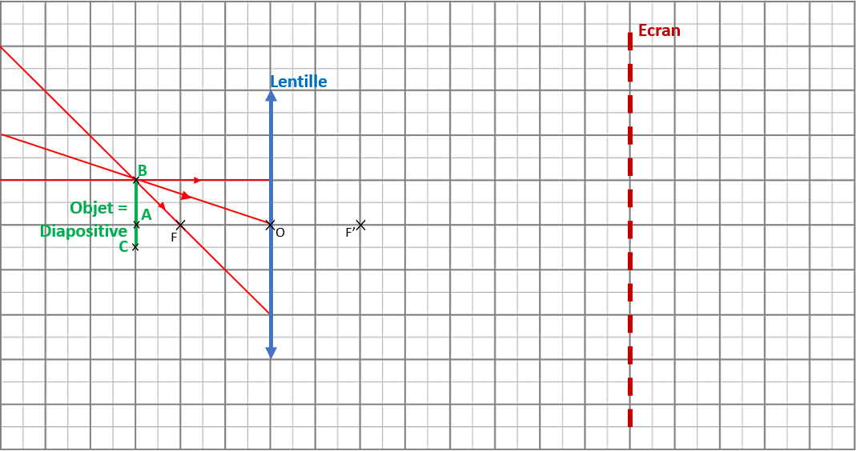

Echelle : 1 cm<->10cm

F : foyer objet

F’ : foyer image

O : centre de la lentille

**Travail à faire :**

1. Quelle est la distance focale de la lentille (attention à l’échelle !) ? ________________________________
2. Poursuivre la trajectoire des rayons tracés sur la figure. En déduire, où se situe l’image B’ du point B.
3. En traçant des rayons judicieusement choisis, trouver la position de l’image C’ du point C.
4. A votre avis où se situe l’image A’ du point A ? Placer le point A’ sur la figure.
5. Pourquoi l’image apparaît floue sur l’écran ? Comment résoudre le problème ?

___________________________________________________________________________________

___________________________________________________________________________________

1. Faut-il mettre la diapositive à l’endroit ou à l’envers pour observer une image à l’endroit ?

___________________________________________________________________________________

1. Le grandissement est un nombre qui indique combien de fois l’image A’B’ est plus grande que l’objet AB. Si l’image est inversée par rapport à l’objet, on ajoute un signe moins devant ce nombre. Mesurer le grandissement.

___________________________________________________________________________________

1. Rappeler le théorème de Thalès (au verso en illustrant votre réponse par des schémas)
2. En déduire que

Le grandissement est un nombre indiquant combien de fois l’image A’C’ est plus grande (ou plus petit) que l’objet AC.

**Indice 2** : Pour trouver où se situe l’image nette d’un point X, il faut poursuivre la trajectoire des rayons passant par ce point à travers la lentille. L’image sera nette au point où les rayons se croisent derrière la lentille. On dit que ce point noté X’ est l’image de X.

**Indice 1 : Les rayons particuliers**

* Les rayons arrivant parallèles à l’axe optique ressortent de la lentille en passant par le **foyer image**.
* Les rayons passant par le centre de la lentille ne sont pas déviés
* Les rayons passant par le **foyer objet** ressortent de la lentille parallèlement à l’axe optique.